应用接入

1. 应用接入概述
应用接入旨在为第三方开发者或内部业务系统提供安全、可控的模型服务调用能力。通过API Key机制实现身份鉴权与访问控制，主要功能包括：API Key全生命周期管理、安全鉴权、多场景接入支持。

2. 应用列表
应用列表页展示已创建的所有应用信息，包含应用名称、描述、API Key、大模型防火墙状态，其中API Key用于调用模型服务的鉴权，请妥善保管，支持查看原文和复制API Key。
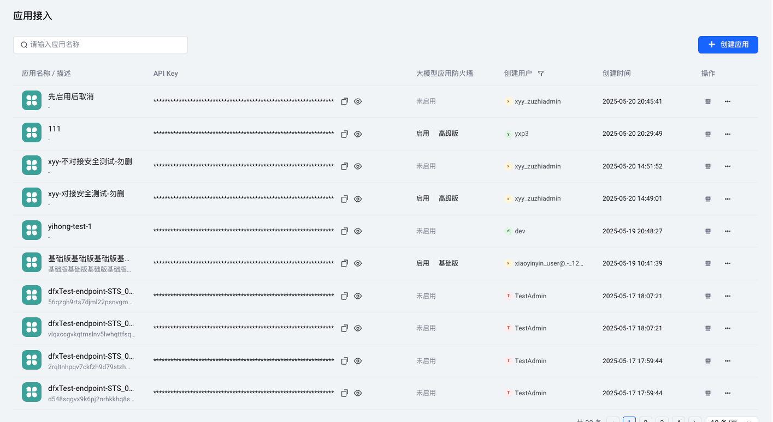

3. 创建应用
- 在应用接入页面，单击创建应用进入创建应用页面。
- 填写应用名称、应用描述。
- 勾选当前应用所需要访问的模型服务和服务路由。
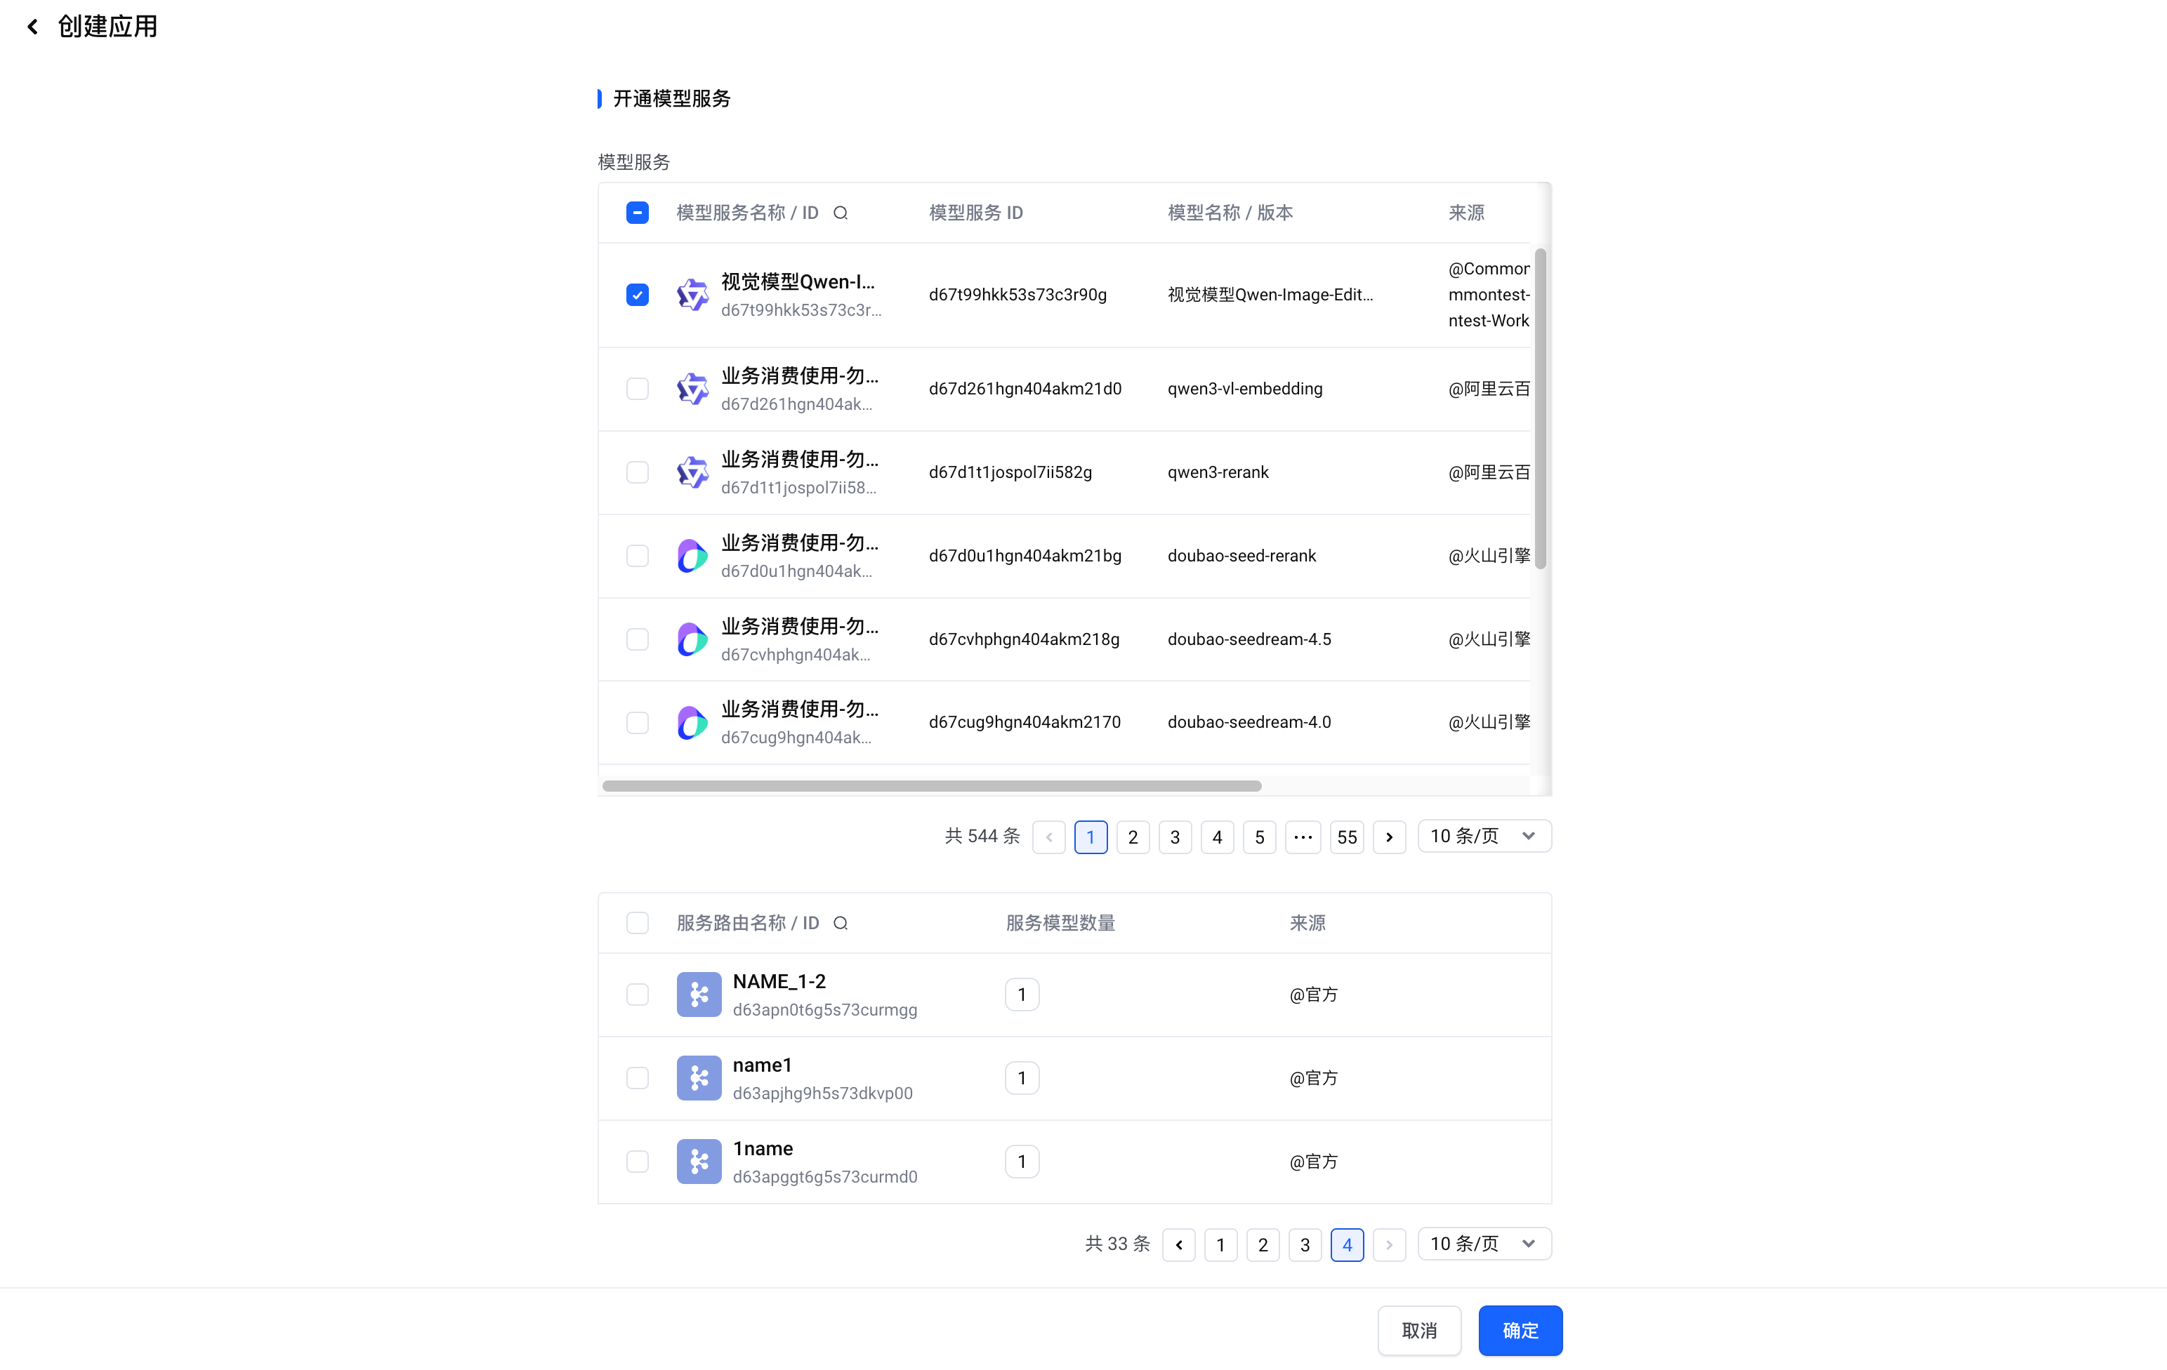
- 应用支持对接大模型安全防火墙，按需勾选。
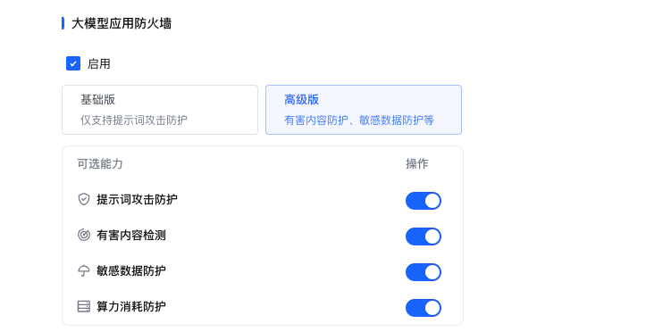
- 单击确定完成应用的创建。

